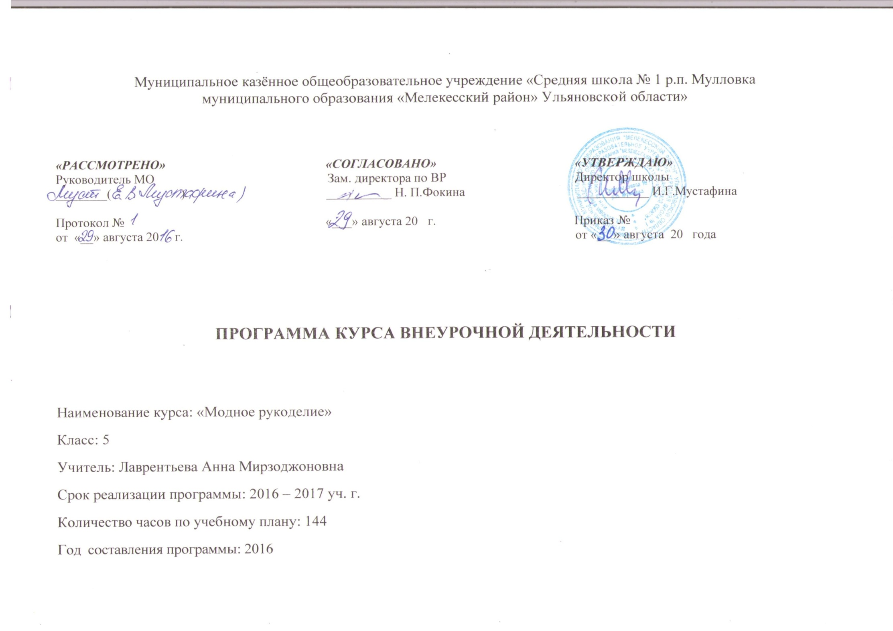
ПОЯСНИТЕЛЬНАЯ ЗАПИСКА

Программа «Модное рукоделие» включает четыре вида рукоделия: художественную вышивку, изготовление художественных аппликаций и технику «Айрис фолдинг». Эти виды рукоделия очень распространены в настоящее время и дополнены новейшими идеями. Они применяются для изготовления предметов одежды, её украшения, выполнения изделий для интерьера, сувениров. Изучение этих видов рукоделия на основе культурных традиций имеет социальный смысл, являясь средством нравственного, эстетического, экономического воспитания детей.

Цель курса программы: развитие художественно-творческих способностей учащихся в сфере декоративно-прикладного искусства.

Задачи программы:
- привить детям навыки самообслуживания;
- дать основные знания, умения и навыки в различных видах рукоделия;
- научить представлять свои творческие замыслы в виде рисунков и схем;
- воспитать положительное отношение к труду, чувство уважения к мастеру и его профессионализму;
- воспитать навыки командной работы;
- воспитать устойчивый интерес к истории народных ремесел.
- развить у обучающихся эстетический вкус, чувство гармонии, терпение, усидчивость, аккуратность;
- развить природные задатки и способности детей (творческое воображение, образное мышление, память, моторику мелких мышц кистей рук и т. д.);
- развивать мотивацию к постоянному саморазвитию.

Данная образовательная программа относится к художественной направленности, т.к. целью программы является развитие художественно-творческих способностей обучающихся в сфере декоративно-прикладного творчества, их эстетического вкуса, чувства гармонии. В основу программы положено обучение, основанное на развитии интереса и творческих возможностей обучающихся.
Программа предусматривает 144 часа в год, два раза в неделю с продолжительностью занятия 2 часа.
В учебной программе используются методы освоения материала: монологический, диалогический, визуальный, самостоятельная работа, проблемная ситуация, закрепление, взаимообучение, вопросно-ответный.
Практические работы могут выполняться как индивидуально, так и коллективно. Более умелые дети помогают остальным освоить приёмы рукоделия. В процессе работы отмечается важность того или иного изделия. Важно, чтобы обучающиеся поверили в свои силы и ощутили гордость за свой труд.
При выполнении практических работ обучающиеся часто пользуются фотографиями готовых изделий, внося свои предложения, изменения, дополнения, самостоятельно рассчитывая расход материалов, т.е. учатся работать творчески.
Учебный процесс неразрывно связан с воспитательной работой. Практические занятия проходят в виде «посиделок», когда за работой дети могут общаться, делиться своими успехами, радостями и горестями и т.д. Организуются мероприятия, способствующие формированию коллектива, доброжелательного отношения друг к другу в этом коллективе. Для осознания значимости труда обучающихся организуются выставки детских работ, мастер-классы.
Дополнительное образование предоставляет каждому ребёнку возможность свободного выбора образовательной области, включения в разнообразные виды деятельности с учетом индивидуальных склонностей. Личностно-деятельностный характер образовательного процесса позволяет решать одну из основных задач дополнительного образования – выявление, развитие и поддержку одарённых детей.
По программе «Модное рукоделие» применяются следующие формы обучения детей:
- индивидуальное обучение в общей группе детей;
- мастер-классы, творческие работы;
- участие в различных конкурсах, смотрах детских работ декоративно-прикладного искусства.
Обучение проводится с широким применением электронных средств информации, обучающимся предлагаются ссылки на сайты по рукоделию в интернете. Таким образом, поддерживается интерес к данному виду деятельности.
Занимаясь по данной программе обучающиеся находится в атмосфере, которая позволяет в более свободной форме выражать свою индивидуальность.

ЛИЧНОСТНЫЕ И МЕТАПРЕДМЕТНЫЕ РЕЗУЛЬТАТЫ ОСВОЕНИЯ КУРСА ВНЕУРОЧНОЙ ДЕЯТЕЛЬНОСТИ

По окончании года обучения, обучающиеся должны уметь организовать свое рабочее место в соответствии с требованиями техники безопасности.
После изучения каждого раздела кружка предполагается овладение детьми определенными знаниями, умением, навыками, выявление и осознание ребенком своих способностей, формирование общетрудовых и специальных умений, способов самоконтроля.
При изучении курса «Модное рукоделие» в основной школе обеспечивается достижение личностных и метапредметных результатов.

Личностные результаты освоения обучающимися курса «Модное рукоделие» в основной школе:
- формирование ответственного отношения к учению, готовности и способности обучающихся к саморазвитию и самообразованию на основе мотивации к обучению и познанию; овладение элементам организации умственного и физического труда;
- самооценка умственных и физических способностей при трудовой деятельности в различных сферах с позиций будущей социализации и стратификации;
- развитие трудолюбия и ответственности за результаты своей деятельности; выражение желания учится для удовлетворения перспективных потребностей;
- формирование коммуникативной компетентности в общении и сотрудничестве со сверстниками; умение общаться при коллективном выполнении работ или проектов с учётом общности интересов и возможностей членов трудового коллектива;
- проявление технико-технологического и экономического мышления при организации своей деятельности;
- получение опыта самостоятельного социального действия к художественному творчеству и моделированию из бумаги;
- развитие у учащихся художественной выразительности, умений самостоятельно конструировать свои знания, ориентироваться в информационном пространстве, развитие критического и творческого мышления;
- развитие эстетического сознания через освоение художественного наследия народов России и мира, творческой деятельности эстетического характера; формирование индивидуально-личностных позиций учащихся.

Метапредметные результаты освоения обучающимися курса «Модное рукоделие» в основной школе:
- самостоятельное определение цели своего обучения, постановка и формулировка для себя новых задач в учёбе и познавательной деятельности;
- алгоритмизированное планирование процесса познавательно-трудовой деятельности;
- организация учебного сотрудничества и совместной деятельности с учителем и сверстниками; согласование и координация совместной познавательно-трудовой деятельности с другими её участниками;
- объективное оценивание вклада своей познавательно-трудовой деятельности в решение общих задач коллектива;
- оценивание правильности выполнения учебной задачи, собственных возможностей её решения;
- диагностика результатов познавательно-трудовой деятельности по принятым критериям и показателям;
- обоснование путей и средств устранения ошибок или разрешения противоречий в выполняемых технологических процессах;
- соблюдение норм и правил безопасности познавательно-трудовой деятельности и созидательного труда; соблюдение норм и правил культуры труда в соответствии с технологической культурой производства.

Задачи программы будут достигнуты, если ребенок на занятии займет позицию “Я хочу это сделать сам”. В задачу педагога входит не столько помочь ребенку в осознании или изготовлении, сколько создать условия, при которых его потенциал будет использован полностью. Для этого педагогу необходимо помнить об особенностях деятельности ребенка на занятии, включающей в себя как равнозначный интеллектуальный и моторный компоненты, т.е. на занятии должна быть специально организованная часть, направленная на обеспечение безусловного понимания сути и порядка выполнения практической работы, и должным образом оснащенная самостоятельная деятельность ребенка по преобразованию материала в изделии. Причем на теоретическую часть занятия должно отводиться втрое меньше времени, чем на практические действия. Это обосновано тем, что теоретическую работу под руководством учителя можно ускорить, организовав обсуждение в динамичной, веселой, захватывающей форме, а самостоятельные практические действия должны вестись неторопливо, в строго индивидуальном ритме, обеспечивающем формирование трудовых умений на должном уровне.

К концу обучения учащиеся должны знать:
- название и назначение материалов – бумага, клей, картон;
- название и назначение ручных инструментов и приспособлений
- линейка, ластик, ножницы;
- правила безопасности труда и личной гигиены при работе указанными инструментами.

К концу обучения учащиеся должны уметь:
- умеют планировать работу, понятно рассказывать об основных этапах воплощения замысла;
- разрезают ткань по нанесенным меткам;
- делают бахрому на салфетке;
- закрепляют ткань в пяльцах;
- вдевают нитку в иголку;
- завязывают узелок;
- шьют швами “вперед иголку”, “строчка”;
- используют пооперационные карты;
- анализировать под руководством учителя изделие (определять его назначение, материал из которого оно изготовлено, способы соединения деталей, последовательность изготовления);
- правильно организовать свое рабочее место, поддерживать порядок во время работы;
- соблюдать правила безопасности труда и личной гигиены;
- экономно размечать материалы с помощью шаблонов, сгибать листы бумаги вдвое, вчетверо, резать бумагу и ткань ножницами по линиям разметки, соединять детали из бумаги с помощью клея.

СОДЕРЖАНИЕ КУРСА ВНЕУРОЧНОЙ ДЕЯТЕЛЬНОСТИ

Раздел: «Украшающие швы» (46 часов)
Вводное занятие
История зарождения вышивки. Классификация вышитой продукции. Цветоведение в вышивке. Инструктаж по технике безопасности. Организация рабочего места. Организационный момент: необходимые материалы и приспособления для изучения раздела «Вышивка».
Тема занятия: Знакомство с видами ручных швов: шов вперед иголку
Основы композиции вышитых изделий. Закрепление нити при ручном вышивании. Инструктаж по ТБ. Практическое занятие: «Шов вперед иголку».
Тема занятия: Знакомство с видами ручных швов: за иголку
Организация рабочего места. Инструктаж по ТБ. Практическое занятие: «Шов за иголку».
Тема занятия: Знакомство с видами ручных швов: строчка
Организация рабочего места. Инструктаж по ТБ. Практическое занятие «Строчка».
Тема занятия: Знакомство с видами ручных швов: петельный
Организация рабочего места. Инструктаж по ТБ. Практическое занятие «Петельный шов».
Тема занятия: Знакомство с видами ручных швов. Шов «Козлик»
Организация рабочего места. Беседа. Инструктаж по ТБ. Выбор цветовой гаммы ниток мулине. Практическое занятие.
Тема занятия: Знакомство с видами ручных швов. Тамбурный и стебельчатый шов
Организация рабочего места. Инструктаж по ТБ. Подбор цветовой гаммы мулине. Практическое занятие.
Тема занятия: Вышивка салфетки на льне
Подбор рисунка для творческой работы. Перевод рисунка на ткань. Подбор цветовой гаммы ниток. Организация рабочего места. Инструктаж по ТБ. Практика.
Тема занятия: Знакомство с видами украшающих швов
Знакомство с видами украшающих швов. Инструктаж по ТБ. Организация рабочего места. Счетные швы (горизонтальный шов крестиком, вертикальный шов крестиком). Гладь (двусторонняя, шов фестонами, шов полупетля, прорезная гладь).
Шов «рококо». Шов «Узелки».
Тема занятия: Вышивка на изделии
Выбор направления работы. Подбор рисунка и цветовой гаммы. Выбор техники вышивки. Перенос рисунка на ткань. Масштабирование. Организационный момент. Инструктаж по ТБ. Выполнение творческой части работы.
Тема занятия: Оформление творческой работы. Оформление выставки
Завершение изготовления творческой работы. Оформление творческой работы в рамку. Оформление выставочного стенда.

Раздел: «Вышивка мережкой» (40 часов)
Тема занятия: Вводное занятие
История возникновения вышивки. Виды мережек. Необходимые материалы и приспособления. Разновидности изделий. Новизна данной вышивки в современной моде.
Тема занятия: Подготовка к работе
Подготовка полотна. Выстегивание нитей. Выбор творческой направленности.
Тема занятия: Разновидности вышивки: столбик
Организационный момент. Подготовка рабочего стола. Подготовка полотна к работе. Практическая работа: вышивка столбик, снопики, кисточка, жучок.
Тема занятия: Разновидности вышивки: снопики, кисточка
Организационный момент. Банк идей. Подготовка материала к работе. Инструктаж по технике безопасности. Вышивка полотенца (для украшения интерьера кухни).
Тема занятия: Разновидности вышивки: жучок
Виды обработки краев готового изделия: бахрома, тесьма, подрубочный шов. Технология обработки изделия. Организация рабочего места. Инструктаж по ТБ. Выполнение творческой части. Завершение творческого проекта.
Вышивка полотенца (для украшения интерьера кухни)
Тема занятия: Обработка краев готового изделия тесьмой
Технология обработки готового изделия тесьмой. Разновидности. Организация рабочего места. Инструктаж по ТБ. Выполнение практической работы.
Тема занятия: Обработка краев готового изделия бахромой
Технология обработки краев готового изделия бахромой. Из истории бахромы. Разновидности, вариации. Технологический контроль. Организация рабочего места. Инструктаж по ТБ. Выполнение практической части занятия.
Тема занятия: Обработка краев готового изделия швом "подрубочным"
Технология обработки краев готового изделия подрубочным швом. Подбор цветовой гаммы нитей и иглы. Организация рабочего места. Инструктаж по ТБ. Выполнение практической части занятия.

Раздел: Художественная аппликация (36 часов)
Тема занятия: Вводное занятие
Немного из истории возникновения. Познакомиться с аппликацией как с видом декоративно-прикладного искусства. Виды. Классификация: по цвету, тематике, форме. Модные творческие идеи. Необходимые материалы, инструменты и приспособления для работы.
Тема занятия: Ремонтные работы в быту. Наложение заплаты в виде аппликаци
Приемы изготовления аппликации. Приемы безопасной работы. Пришивание заплат. Пришивание пуговиц.
Организационный момент. Инструменты, приспособления и материалы. Организация рабочего стола. Инструктаж по технике безопасности.
Практическая работа: изготовление аппликаций различными способами, аппликация из ткани. Способы соединения заплаты с изделием.
Тема занятия: Ремонтные работы в быту: варианты рисунков для заплаты аппликации
Разновидности заплат и аппликаций применяемых для украшения и ремонта одежды. Эстетические ценности. Модные веяния. Подбор рисунка и изготовления заплаты для творческих работ.
Тема занятия: Ремонтные работы в быту. Способы соединения заплаты с изделием
Разновидности и способы соединения заплаты с изделием. Инструктаж по ТБ. Организация рабочего места. Практическая работа: "Посадка клеевой заплаты на образец".
Тема занятия: Художественное оформление аппликации.
Разновидности художественного оформления аппликации. Применение вышивки на заплате, декорирование бусинами, цепями и шнурами. Организация рабочего места. Практическая работа: "Изготовление аппликации с художественным оформлением на образце"
Тема занятия: Выбор творческого проекта
Банк идей. Выбор творческих изделий. Заготовка аппликаций. Компоновка. Технологическая последовательность работы. Организация рабочего места. Материалы, инструменты. Инструктаж по ТБ. Творческая работа
Тема занятия: Изготовление творческого проекта. Оформление готового изделия.
Продолжение выполнения творческой работы. Индивидуальная и коллективная работа в группе. Завершение изготовления изделия. Оформление готового изделия на выставочный стенд.
Техника «Айрис-фолдинг» (22 часа)
Тема занятия: Вводное занятие
История возникновения. Виды техники наложения. Методы изготовления схем и шаблонов. Виды изделий. Модные современные направления. Материалы, инструменты и приспособления.

Тема занятия: Заготовка схем для работы.
Первичный инструктаж. Материалы и приспособления. Технологическая последовательность изготовления заготовок и схем. Инструктаж по ТБ. Заготовка и изготовление схем: сердце, квадрат, звезда, круг.

Тема занятия: Изготовление работ (складывание цветных полос по схемам): квадрат
Технологический контроль. Технологическая последовательность изготовления квадрата в технике "Айрис-фолдинг".Инструктаж по ТБ. Выполнение практической работы.
Тема занятия: Изготовление работ (складывание цветных полос по схемам): сердце
Технологический контроль. Технологическая последовательность изготовления сердца в технике "Айрис-фолдинг".Инструктаж по ТБ. Выполнение практической работы.
Тема занятия: Изготовление работ (складывание цветных полос по схемам): пятиконечная звезда
Технологический контроль. Технологическая последовательность изготовления звезды в технике "Айрис-фолдинг".Инструктаж по ТБ. Выполнение практической работы.
Тема занятия: Изготовление работ (складывание цветных полос по схемам): круг
Технологический контроль. Технологическая последовательность изготовления круга в технике "Айрис-фолдинг".Инструктаж по ТБ. Выполнение практической работы.
Занятие: Оформление работ
Подготовка выставки работ учащихся
Итоговое занятие
Подведение итогов за год. Выявление лучших результатов. Награждение лучших. Планирование на следующий учебный год.

Календарно-тематическое планирование с указанием количества часов, отводимых на освоение каждой темы

№  п/п | Название разделов и тем | Количество часов | Дата
 |  |  | План | Факт
Украшающие швы (46 ч.)
1 | Вводное занятие:  - история вышивки;  - ТБ;  - организация рабочего места | 2
 | Знакомство с видами ручных швов:
2 | - вперёд-иголку | 2
3 | - за иголку | 2
4 | - «строчка» | 2
5-6 | - петельный | 4
7-8 | - козлик | 4
9-10 | - тамбурный и стебельчатый шов | 4
11-13 | Вышивка салфетки на льне:  - перевод рисунка на ткань;  - вышивка. | 6
14-16 | Знакомство с видами украшающих швов | 6
17-21 | Вышивка на изделии | 10
22-23 | Оформление творческой работы | 4
Вышивка мережкой (40 ч.)
24 | Вводное занятие:  - история вышивки мережкой;  - необходимые материалы и инструменты | 2
25 | Подготовка к работе | 2
 | Разновидности вышивки:
26-27 | - столбик | 4
28-29 | - снопики; кисточка | 4
30-31 | - жучок | 4
32-39 | Вышивка полотенца (для украшения интерьера кухни) | 16
 | Обработка краев готового изделия:
40 | - тесьмой; | 2
41-42 | - бахромой; | 4
43 | - швом подрубочным | 2
Художественная аппликация (36 ч.)
44 | Вводное занятие:  - история;  - ТБ;  - организация рабочего места. | 2
 | Ремонтные работы в быту:
45-46 | - наложение заплаты в виде аппликации; | 4
47-48 | - варианты рисунков для заплаты-аппликации; | 4
49-52 | - способы соединения заплаты с изделием | 8
53 | Художественное оформление аппликации | 2
54-56 | Выбор творческого проекта | 6
57-61 | Изготовление творческого проекта. Оформление выставки | 10
Техника «Айрис-фолдинг» (22 ч.)
62 | Вводное занятие | 2
63-64 | Заготовка схем для работы | 4
 | Изготовление работ (складывание цветных полос по схемам):
65 | - квадрат; | 2
66 | - сердце; | 2
67 | - пятиконечная звезда; | 2
68 | - круг | 2
69 | Оформление работ | 2
70-71 | Подготовка выставки работ учащихся | 4
72 | Итоговое занятие | 2

